**Хімія**

**9 клас**

**Урок: Реакції обміну між розчинами електролітів. Іонні рівняння.**

Опрацювати **§11** підручника

Звернути увагу на **умови протікання реакцій йонного обміну**:

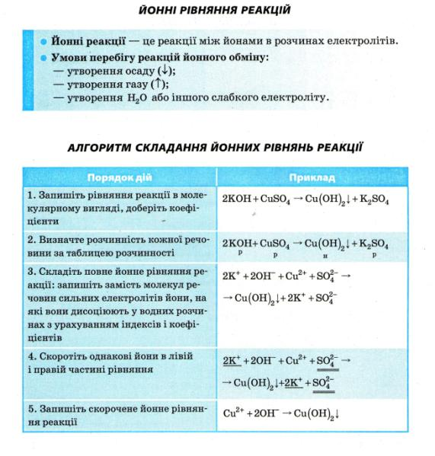

Не записують як іони: H2O, осади (не розчинні у воді речовини, див. таблицю розчинності) і гази

***Відеодосліди «Неорганічна хімія. Реакції йонного обміну , які проходять з утворенням солей»***

[**https://www.youtube.com/watch?v=TwmSiJGWHfc**](https://www.youtube.com/watch?v=TwmSiJGWHfc)

**При складанні йонних рівнянь користуватись таблицею розчинності**

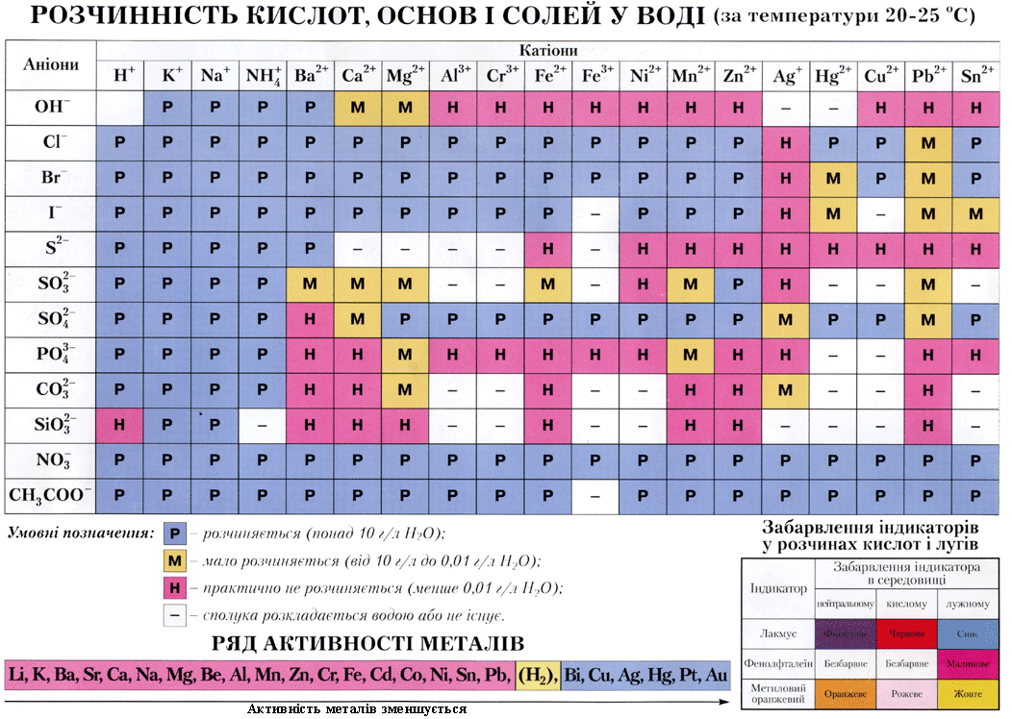

Виконати в робочому зошиті **завдання:**

**1.**Скласти рівняння реакцій в молекулярній, повній і скороченій йонній формі між наступними речовинами:

* Аргентум нітрат і натрій хлорид;
* Кальцій карбонат і хлоридна кислота;
* Барій гідроксид і хлоридна кислота.

**2.** Складіть рівняння реакції у молекулярному та повному йонному вигляді за наведеними скороченими йонними рівняннями

1. Al3+ + 3OH— —> Al(OH)3

2. S2- + 2H+ —> H2S

3.OH— + H+ —> H2O.

**Урок: Практична робота № 5 «Реакції обміну між розчинами електролітівЙонні рівняння.»**

Опрацювати **§12** підручника

***Скласти звіт про роботу* в зошиті для лабораторних та практичних робіт:**

***сторінки 13-15***

**Додаткові завдання**

Здійсніть перетворення :

I в. ферум(ІІІ) нітрат —> ферум(ІІІ) гідроксид —» ферум(ІІІ) сульфат —> ферум(ІІІ) хлорид

II в. магній оксид —> магній сульфат —> магній гідроксид —» магній нітрат

**Урок: Практична робота № 6 « Розв’язування експериментальних задач навизначення рН розчинів і гідроліз солей.»**

Повторити теоретичний матеріал **69-70 сторінок підручника.**

Звернути увагу на таких основних хімічні понять та фактів:

***1. Дисоціація води***

Вода – це слабкий електроліт. Її ступінь дисоціації = 1,8 *10-9.

Це означає, що:

В 1 л води = 1000 г

Міститься молекул

m = 1000 = 55 моль

M 18

Із 55 моль Н2О

Дисоціює лише – 10-7 моль Н2О = Н+ + ОН-

10-7 моль 10-7 моль 10-7 моль

Отже / Н+/ = /ОН-/ = 10-7  моль/л

Добуток концентрацій гідроген-іонів і гідроксид іонів назщивають іонним добутком води:

І Н2О = / Н+/ * /ОН-/ = 10-7  * 10-7  = 10-14

Розчини в яких / Н+/ = /ОН-/ = 10-7  моль/л називають нейтральними.

Розчини в яких / Н+/ > /ОН-/ , це 10-6 , 10-5, 10-4, 10-3, 10-2, 10-1  моль/л називають кислими

Розчини в яких / Н+/ < /ОН-/ , це 10-8 , 10-9, 10-10, 10-11, 10-12, 10-13 , 10-14моль/л називають лужними

***2. Водневий показник.***

В 20 ст. для зручності вираження середовища розчину ввели поняття водневий показник.

Водневий показник позначається рН.

***Водневий показник рН – це це відємний десятковий логарифм концентрації гідроген-іонів.***

рН = - lg /Н+/

Наприклад:

Для нейтрального розчину

/ Н+/ = 10-7 , тоді рН = - lg 10-7 = - (- 7) = 7

Для кислого розчину

/ Н+/ = 10-6 , тоді рН = - lg 10-6 = - (- 6) = 6

/ Н+/ = 10-5 , тоді рН = - lg 10-5 = - (- 5) = 5

/ Н+/ = 10-4 , тоді рН = - lg 10-4 = - (- 4) = 4

/ Н+/ = 10-3 , тоді рН = - lg 10-3 = - (- 3) = 3

/ Н+/ = 10-2 , тоді рН = - lg 10-2 = - (- 2) = 2

/ Н+/ = 10-1 , тоді рН = - lg 10-1 = - (- 1) = 1

Для лужного розчину

рН = 8, 9, 10, 11, 12, 13, 14

Приклад 1. Визначити рН розчину хлоридної кислоти 0,1н

Розв’язок:

/ Н+/ = Скислоти = 0,1 = 10-1

тоді рН = - lg 10-1 = - (- 1) = 1, розчин кислий

Приклад 2. Визначити рН розчину натрій гідроксиду 0,01н розчину.

Розв’язок:

З рівняння іонного дбутку води І Н2О = / Н+/ * /ОН-/  = 10-14

/ Н+/ = 10-14 , /ОН-/ = 10-2

/ОН-/

тоді рН = - lg 10-12 = - (- 12) = 12, розчин лужний

Це теоретичне визначення рН.

Для практичного визначення рН користуються ындикаторами.

Але потрібно пам’ятати, що різні індикатори при різних значеннях рН не однаково змінюють своє забарвлення.:

1. метилоранж при рН = 4,
2. лакмус – при рН – 7,
3. фенолфталеїн – при рН = 9,
4. універсальний папірець – при рН = 5

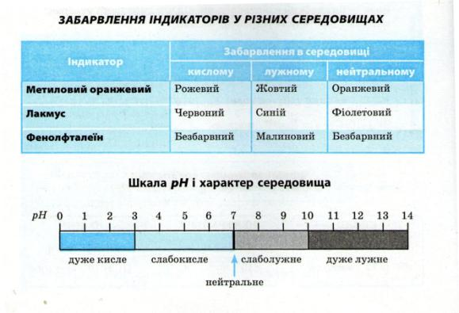

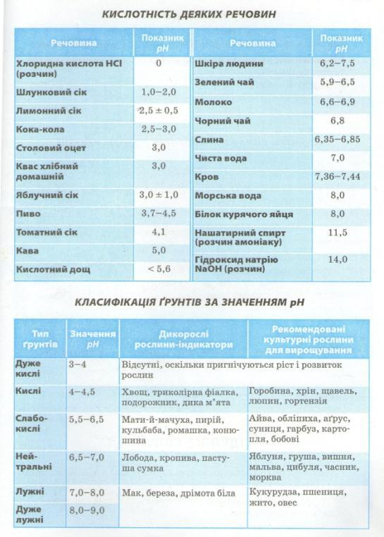

***3. Гідроліз солей.***

Під час розчинення речовин у воді відбувається не лише фізичний процес – а саме самочинний розподіл частинок однієї речовини між частинками іншої речовини, а й хімічний процес – взаємодія розчинюваної речовини з водою.

Реакцію солей з водою називають гідролізом.

***Гідроліз – це хімічна реакція між іонами солі і молекулами води, в результаті якої утворюється малодисоційована сполука.***

Від складу солі залежить середовище утвореного розчину.

Сильні електроліти – практично повністю дисоціюють на іони – HNO3, H2SO4, HCl, HBr, HI

NaOH, KOH, Ca(OH)2, Ba(OH)2

***Типи солей:***

*1) солі сильної кислоти і сильної основи (NaCl, KNO3, Na2SO4)*

*- при розчиненні у воді не гідролізуються.*

*NaCl + H-OH —> NaOH + HCl*

*Na+ + Cl- + H-OH —> Na+ + OH- + H+ + Cl-*

*H-OH —> OH- + H+ - гідроген-іони і гідроксид-іони в розчині містятться в однаковій кількості отже середовище нейтральне*

*2) солі слабої кислоти і сильної основи (Na2CO3, K2SO3, BaS)*

*Na2CO3 + H-OH —> NaOH + NaHCO3*

*2Na+ + CO32 - + H-OH —> Na+ + OH- + Na+ + HCO3-*

*CO32 - + H-OH —> OH- + HCO3-*

*- гідролізуються утворюючі вільні гідроксид-іони, що зумовлюють лужне середовище*

*3) солі сильної кислоти і слабкої основи (FeCl3, Zn(NO3)2, PbSO4)*

*FeCl3 + H-OH —> Fe(OH)Cl2 + HCl*

*Fe3+ + 3Cl- + H-OH —> Fe(OH)2+ + 2Cl- + H+ + Cl-*

*Fe3+ + H-OH —> Fe(OH)2+ + H+*

*- гідролізуються утворюючі вільні гідроген-іони, що зумовлюють кисле середовище*

***Відео Гідроліз солей***

[***https://www.youtube.com/watch?v=dvlVSCs0Rb8***](https://www.youtube.com/watch?v=dvlVSCs0Rb8)

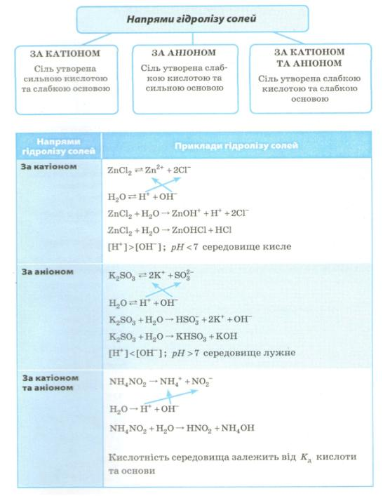

***Складання звіту про роботу по інструктивній картці***

**Практична робота № 6**

**Тема:** Розв’язування експериментальних задач навизначення рН розчинів і гідроліз солей.

**Мета:** закріпити вміння розв’язувати експериментальні задачі навизначення рН розчинів і гідроліз

солей; записувати рівняння реакцій в повній і скороченій йонних формах

**Обладнання:**

**Хід роботи**

1. Використовуючи універсальний папірець визначте рН таких розчинів: вода, калій гідроксид, сульфатна кислота. Результати спостережень занести у таблицю і підтвердити записом рівнянь реакцій в йонному вигляді:

|  |  |  |  |  |
| --- | --- | --- | --- | --- |
| Колір індикатора | Середовище | рН розчину | Йонні рівняння | Концентрація яких іонів переважає |
|  |  |  | H2O |  |
|  |  |  | KOH |  |
|  |  |  | H2SO4 |  |

2. Вам видані зашифровані під номерами розчини солей: натрій карбонату, натрій сульфату і алюміній нітрату. . Визначте за допомогою індикаторів під яким номером міститься кожна із солей. Поясніть результати дослідів, напишіть відповідні рівняння реакцій. Результати спостережень занесіть у таблицю:

|  |  |  |  |  |  |
| --- | --- | --- | --- | --- | --- |
| №  пляшки | Колір індикатора | Середовище | рН розчину | Йонні рівняння | Концентрація яких іонів переважає |
|  |  |  |  |  |  |
|  |  |  |  |  |  |
|  |  |  |  |  |  |

3. Теоретично доведіть, що натрій карбонат, натрій сульфід і натрій силікат піддаються гідролізу, а натрій хлорид – ні. Напишіть рівняння реакцій в йонному вигляді.

**Висновок:**

**Урок: Практична робота № 7 «Розв’язування експериментальних задач з теми:«Електролітична**

**дисоціація»**

Опрацювати **§13** підручника

***Складання звіту про роботу* в зошиті для лабораторних та практичних робіт:**

***(сторінки 16-18)***

***Додаткове завдання***

Здійсніть перетворення: CaO —> Ca(OH)2 —> CaCl2 —> CaCO3

Виконати завдання ст. 74-75 підручника

**Урок: «Розв’язування розрахункових задач** **«Обчислення маси одного з продуктів реакції за відомою масою вихідної речовини, яка містить певну частку домішок.»**

**Виконання вправ з теми«Електролітична дисоціація»**

Ви знаєте, що речовин в природі 100% чистих нема. Вони як правило зустрічаються в суміші з іншими компонентами, які називають домішками. Домішки участі в реакції не беруть, тому їх масу не використовують при розрахунках.

**Зверніть увагу!**

Обчислення маси одного з продуктів реакції за відомою масою вихідної речовини, яка містить певну частку домішок.

Алгоритм:

|  |  |
| --- | --- |
| 1. **I cпосіб** Обчислити масову частку речовини у технічному зразку: w(реч.) = 1 - w(дом.). | **II спосіб** Обчислити масу домішки у технічному зразку: m(дом.) = w(дом.) · m(техн..). |
| 1. Обчилити масу речовини у зразку.   m(реч.) = w(реч.) · m(техн.). | Обчилити масу речовини у зразку.  m(реч.) = m(техн.) - m(дом.). |

**Виконати завдання**

1. Записати ступінчасту дисоціацію кислоти: H3PO4

2. Задача. Алюміній сульфат кількістю речовини 3 моль розчинили у воді. Визначте кількість речовини алюміній-іонів, які утворились після повної дисоціації солі.

3. З кожної тисячі молекул електроліту у водному розчині 30 розпалися на іони. Визначте ступінь дисоціації та силу електроліту.

4. Чи можливі реакції йонного обміну між наступними речовинами. Записати рівняння реакцій в повній і скороченій йонних формах:

* цинк нітрат + натрій гідроксид —>
* натрій сульфат + калій гідроксид —>

5. Здійсніть перетворення, скласти рівняння реакцій в молекулярній, повній і скороченій йонних формах: хром(ІІІ) сульфат —> хром(ІІІ) гідроксид —> хром(ІІІ) оксид —> хром(ІІІ) хлорид

6. Напишіть рівняння реакції, що відповідає такій схемі:

* Ag+ + Br- —> AgBr

7. При згоранні технічної сірки масою 32г виділився газ, який пропустили крізь розчин барій гідроксиду, в якому маса барій гідроксиду 35 г. Визначте масову частку сірки в технічному препараті.

**Хімія**

**11 клас**

Повторити **§ 1-12**

Виконати **завдання** в робочому зошиті:

1. Запишіть загальні формули органічних сполук:

а) алканів; алкенів;

б) алкінів; одноатомних спиртів;

в) альдегідів; карбонових кислот;

г) естерів; вуглеводів.

1. Складіть структурні формули алканів:

а) 3-метилгептан; 2-метилбутан

б) 2-метилгексан; 3-метилпентан

в) 3,5-диметилоктан; 2,5-диметилгексан

1. Розв'язати задачі:

Визначте формулу алкану, якщо його відносна формульна маса до­рівнює 86.

Складіть два ізомери цього вуглеводню та напишіть їхні назви.

Визначте формулу алкану, якщо його відносна формульна маса до­рівнює 100. Складіть два ізомери цього вуглеводню та напишіть їхні назви.